О себе_:
Меня зовут Александр, занимаюсь фронтендом пару лет, около года опыт работы, после обучения работал немного на фрилансе, знаком с реактом и вью
Расскажите про проект, какая архитектура, как разрабатываете, какая команда?
- разраьатывали и поддерживали сервис для поставщиков маркетплейсов — SelSup. Разрабатывали по методологии FSD. На проекте участвовал в конфигурации проекта с помощью Webpack, настраивал и внедрял: React, CSS Modules, TypeScript, тестовую среду jest, RTL и Storybook;
- разрабатывал UI Kit библиотеку компонент с использованием Radix-UI;
-работал с интернационализацией - библиотека "i18next";
- делал логику работы с формами (React Hook Form, Formik)
- разрабатывал функционал: пагинации, сортировки, фильтрации, поиска
Этап разработки: задачи ставил Product Owner он знал требования от заказчиков, в джире у еняч появлялась эта таска, от девелоп создавал ветку с указанием номера задачи из джиры, выполнял таску и мержил в дев,
- создавал формы авторизации, регистрации с валидацией через React Hook Form, Zod;
Почему уволился?
с финансированием проблемы возникли — мне если оставаться надо было соглашаться на фулстек разработчика. Что я не хотел, хочу развиваться по линии фронтенд только в глубину и не распыляться.
В свободное время: глубже изучаю Next, пишу приложение «клон инстаграмм» со знакомым
Ищу от нового места работы: более актуальный стэк технологии, чтобы жесткого легаси не было постоянного переписывания легаси например с jQuery? Хотелось бы работать на своем стеке React, typescript и тд, команда с нормальнои атмосферои, и что-то новое смогу изучить, прокачать свои навыки в хорошеи команде,
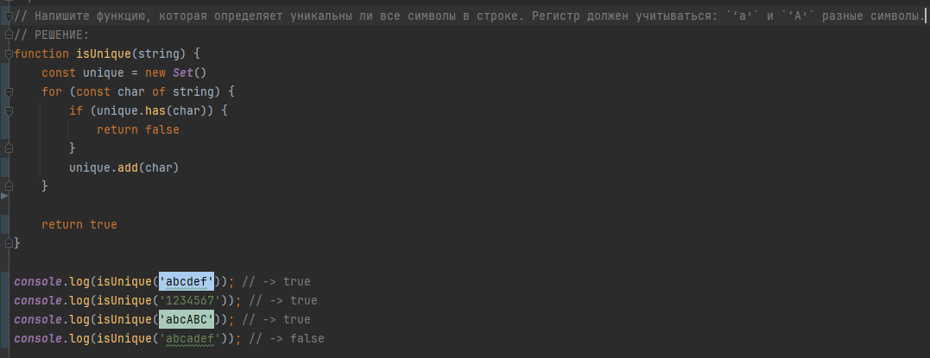
-
полиндром:
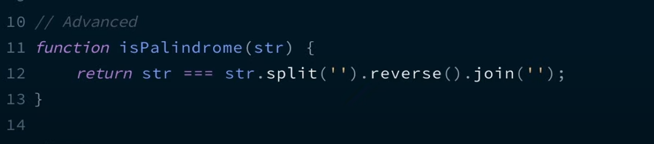

-
плоский массив:
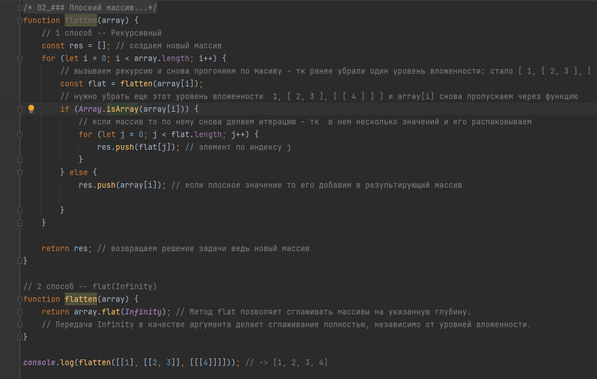
-
REDUCE
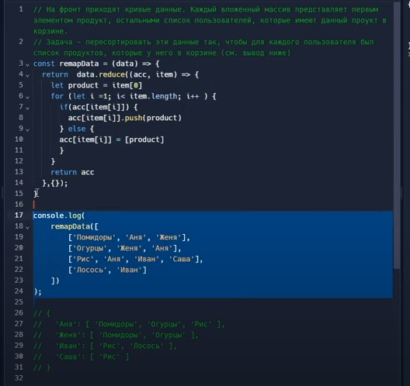
-
Дебаунс:
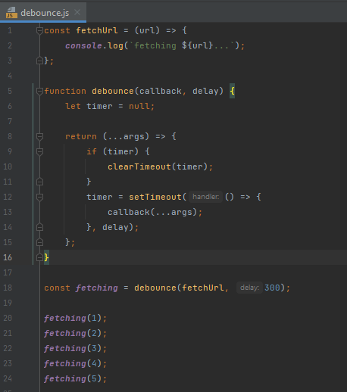
________________________________________
линейный поиск:
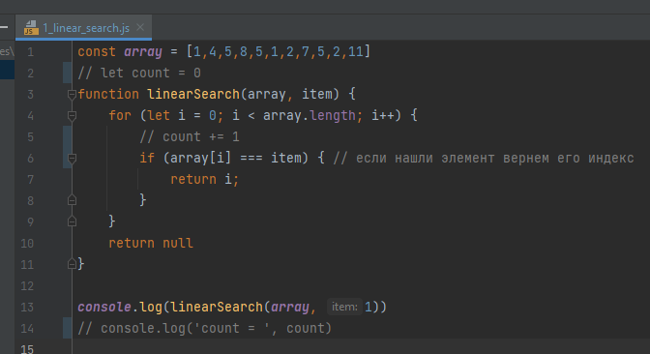
____
бинарный поиск + рекурсивный метод — самый лаконичный:
1 способ:
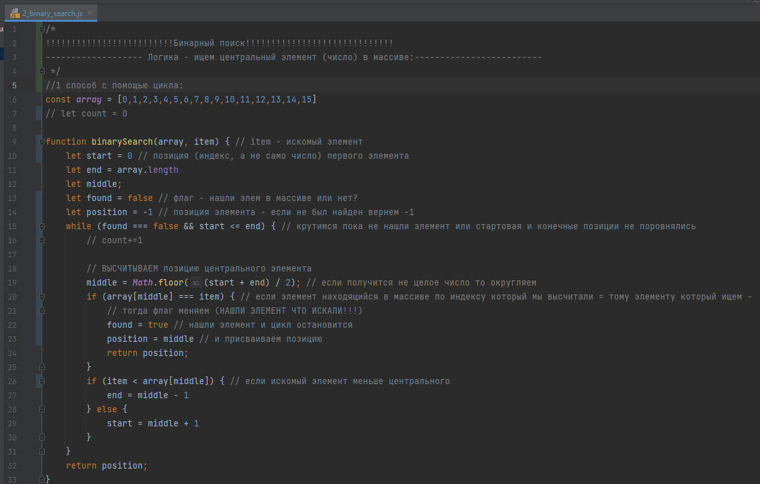
2 способ:
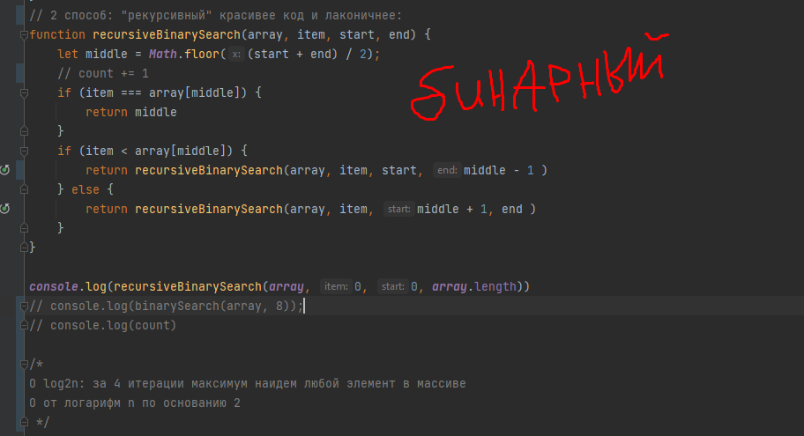
____________________
сортировка выбором:
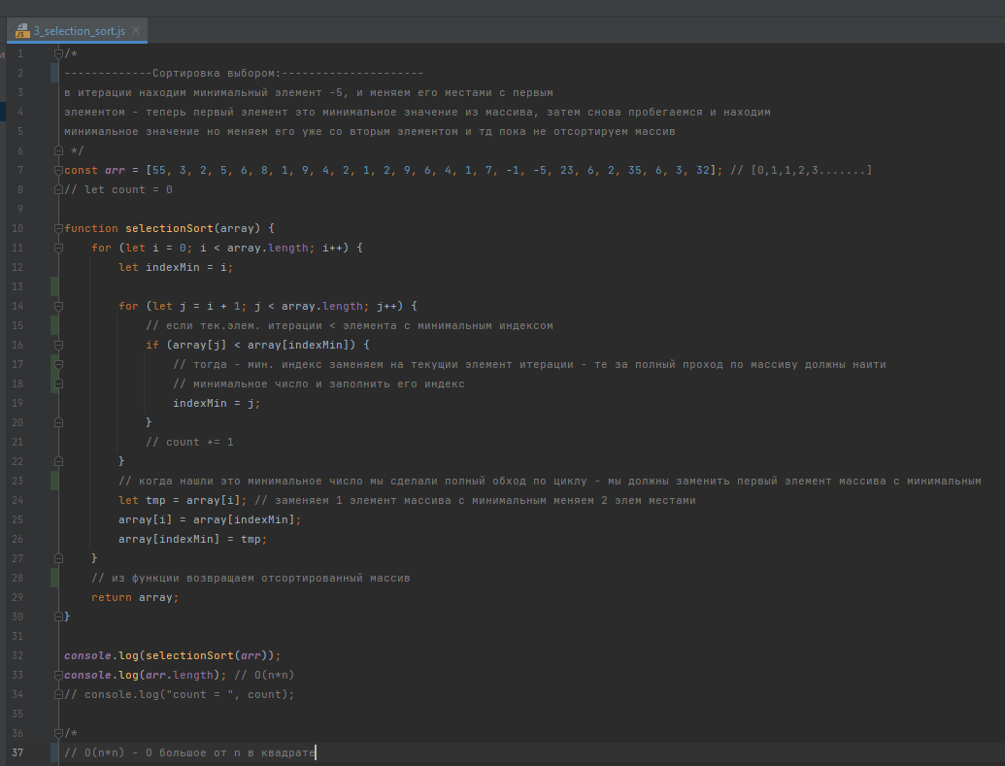
--
Пузырьковая сортировка:
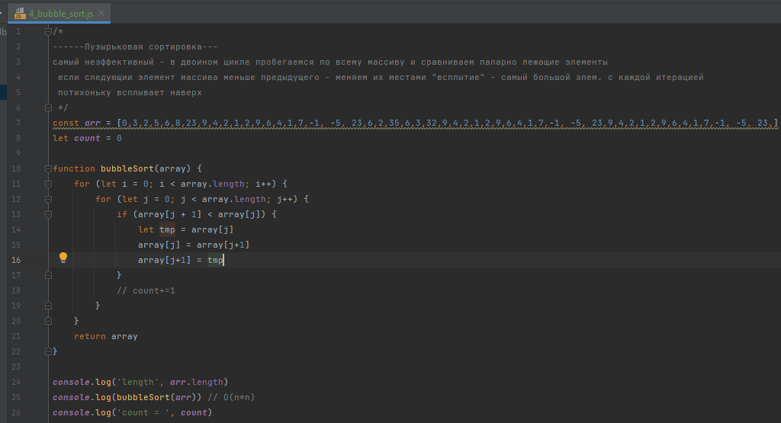
--
Факториал и Фибоначи (рекурсии)
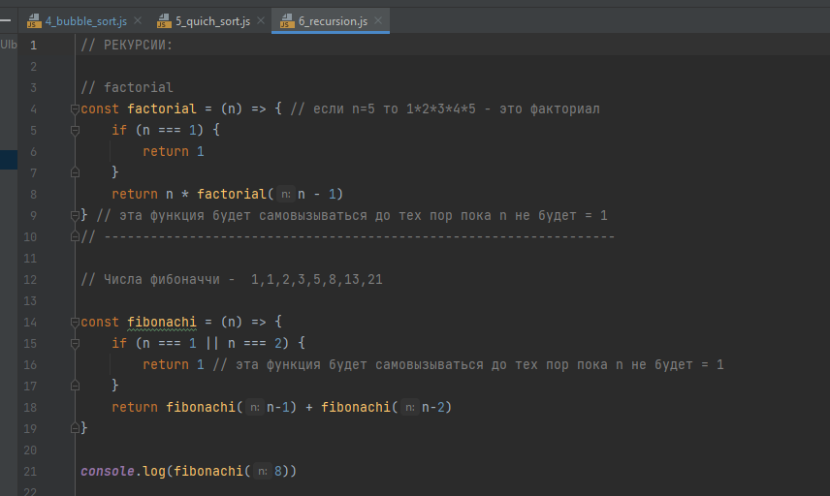
--
Быстрая сортировка:
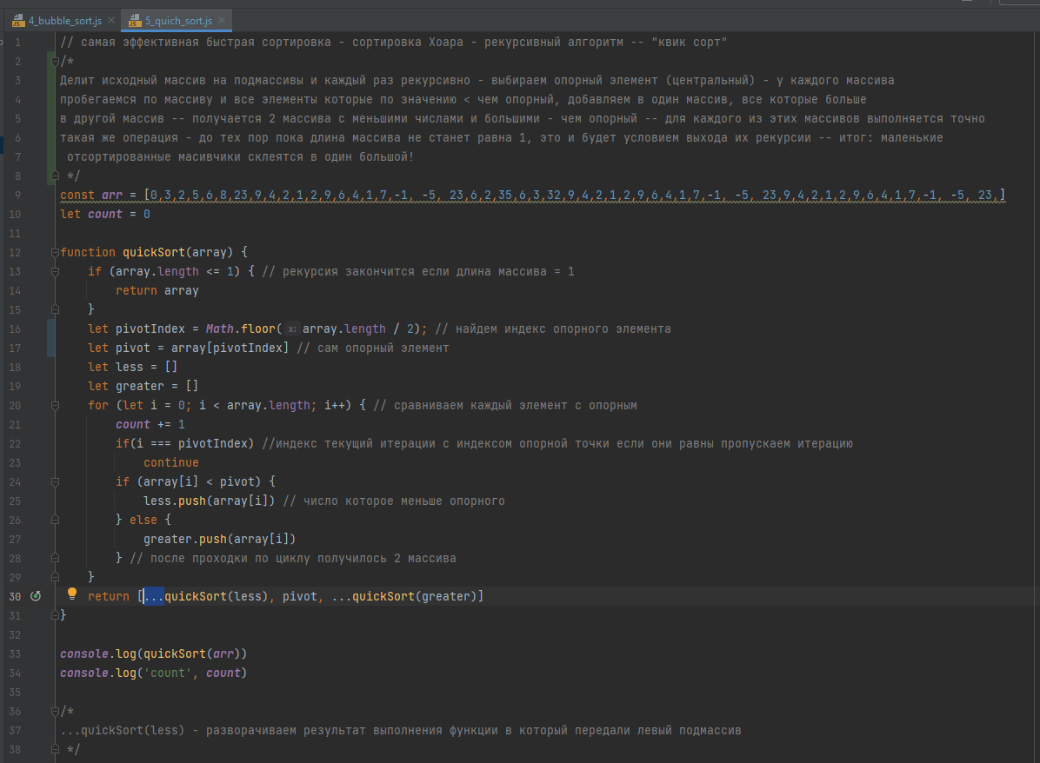
--

Деревья:
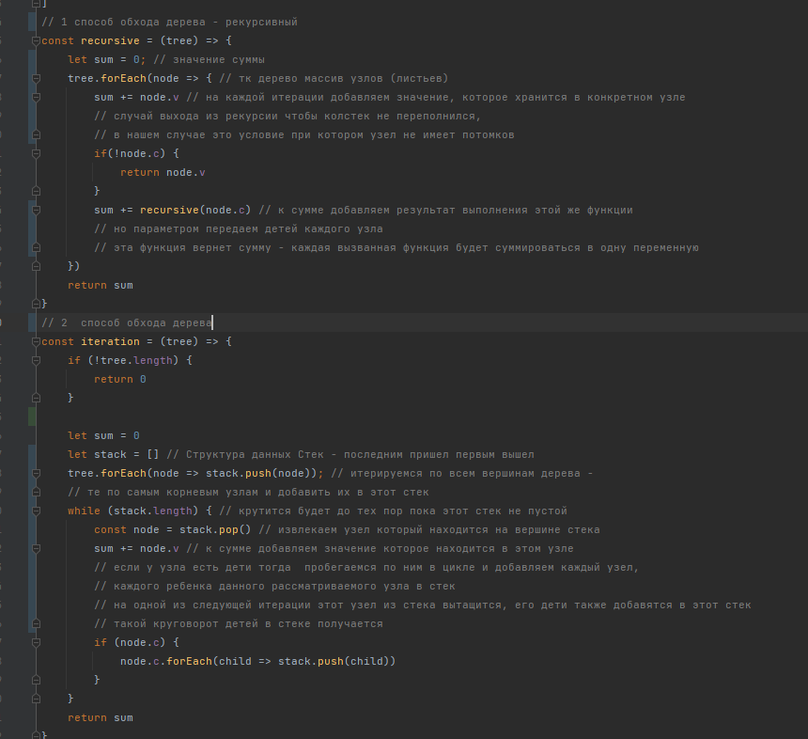
--

скобки:
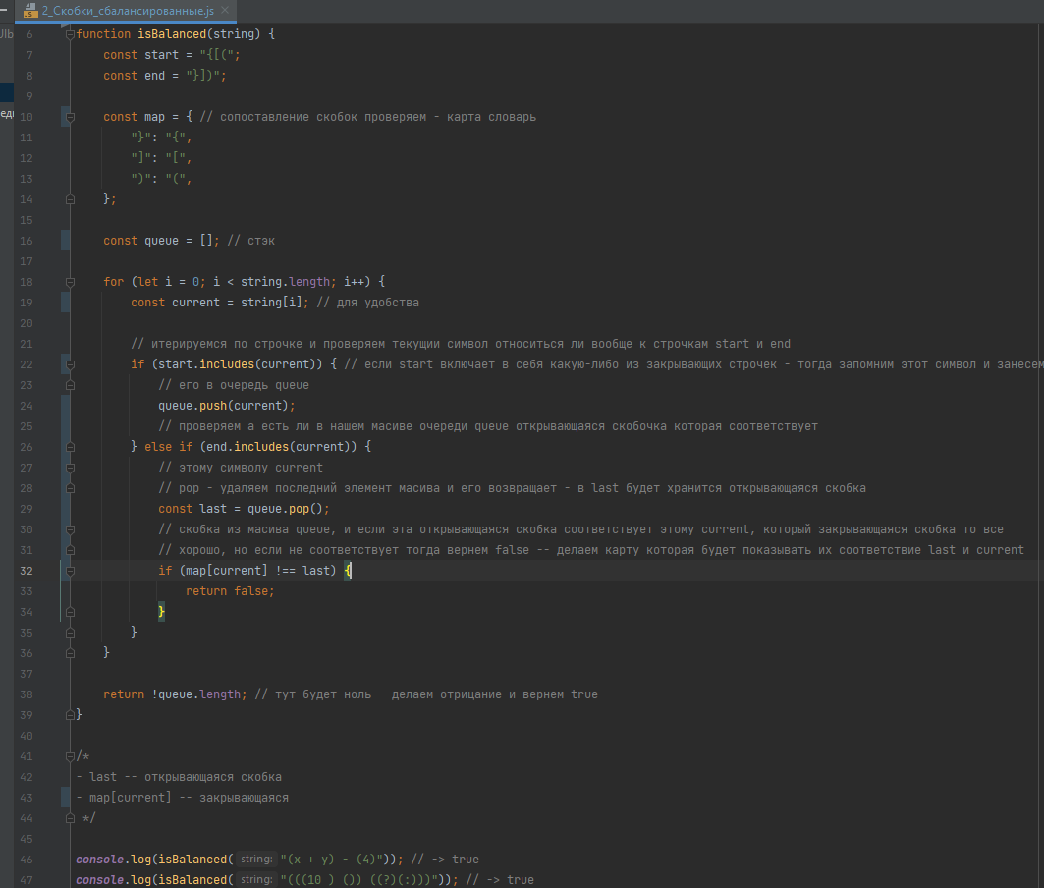
--
Повернута ли строка:
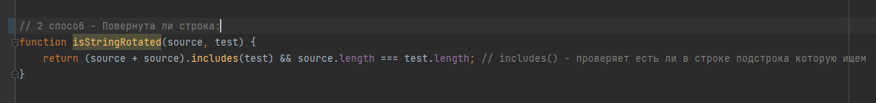
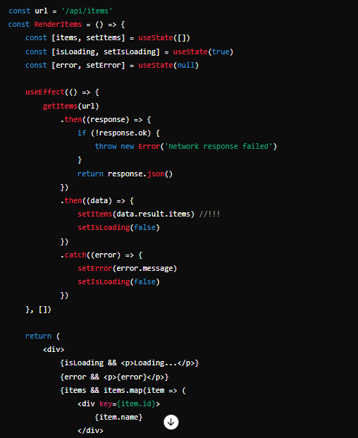
--
Запрос на сервер:
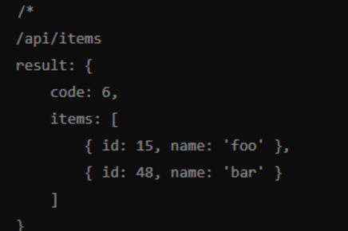
}

function getItems(url) { - запрос
return api.get(url)

